المادة : علوم فيزيائية وتكنولوجيا  Bouziane1421@yahoo.fr | المستوى : السنة الثانية متوسط  متوسطة نواورية الطيب طريق الجزائر تيارت
وضعية الانطلاق 1 | الميدان : المادة وتحولاتها
الكفاءة الختامية :يحل مشكلات من محيطه متعلّقة بالتحولات الكيميائية مستعملا التفاعل الكيميائي كنموذج للتحول الكيميائي
الأهداف التعلمية:

• يتعرف على تحول مادي من محيطه إن كان تحولا فيزيائيا أو كيميائيا
• يتحقق من انحفاظ الكتلة في التحول الفيزيائي
• يتحقق من انحفاظ الكتلة في التحول الكيميائي
• يميز بين الجزيء والذرة
• يستخدم النموذج الجزيئي
• يوظف الرموز الكيميائية
• يعرف رموز بعض الذرات والجزيئات

انشطة التلاميذ | انشطة الاستاذ
- يقرؤون الوضعية جيدا  - يطلبون التوضيحات ويحاولون استيعاب الوضعية  - يطرحون فرضيات مختلفة | نص الوضعية :  يعد الغاز الطبيعي أسرع مصادر الطاقة الأولية نموا في العالم، وذلك بسبب خصائصه ومزاياه، الأمر الذي يجعل الـ"GPL" الناتج عنه وقودا نظيفا بيئيا لانخفاض نسب الملوثات الناجمة عن احتراقه في السيارات بشكل كبير. "ليس خفيا ما يسببه استخدام البنزين والمازوت في السيارات من آثار ضارة. وصلت إلى حد الخطورة على حياة الإنسان وصحته ومحيطه.  Gaz de pétrole liquéfié GPL ان غاز البترول المميع  وهو مزيج من غاز البوتان والبروبان.  تقترح شركة نفطال على زبائنها هذا النوع من الوقود. الذي يتميز بالوفرة كما انه غير مكلف اقتصاديا.  المطلوب :  1- ما لمقصود بالغاز المميع ؟ ماهي الحالة الفيزيائية التي يوجد عليها هذا النوع من الغاز ؟  2- في رايك ماهي نواتج احتراق هذا الغاز في محرك السيارة ؟  اقترح بروتوكولا تجريبيا للكشف عنها .مانوع التحول الحادث برر اجابتك ؟  3- في رايك لماذا تشجع شركة نفطال اصحاب السيارات الى استعمال هذا النوع من الوقود بدل البنزين.  4- تتجه الدول المتقدمة الى البحث عن انواع اخرى من الطاقات لاستعمالها في السيارات هل عندك فكرة عن هذا النوع من الطاقات .
- يقومون بجمع الفرضيات وتسجيلها في السبورة لكل فوج
- تسجيل الفرضيات على كراس التطبيقات لحلها في اخر الميدان

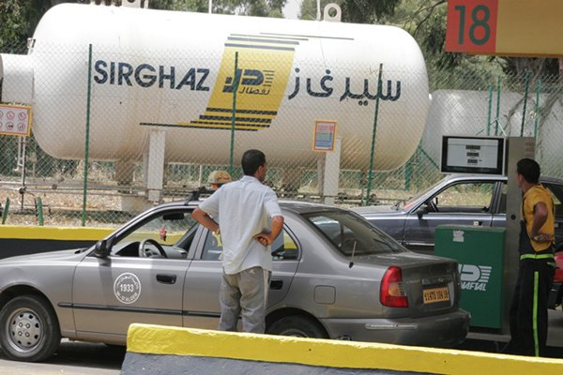

.

المادة : علوم فيزيائية وتكنولوجيا  Bouziane1421@yahoo.fr | المستوى : السنة أولى متوسط
وضعية انطلاق المقطع الثاني | الميدان : المادة وتحولاتها
الكفاءة الختامية :يحل مشكلات متعلقة بالتحولات الفيزيائية للممادة ومفسرا هذه التحولات بالاستعانة بالنموذج الحبيبي للمادة.
الأهداف التعلمية:

يقيس بعض المقادير الفيزيائية باستخدام الوسيلة والطريقة المناسبتين ويستخدمها في
حل مشكلات تتعلق بها في المخبر وخارجه.
2- يتعرف على مختلف الحالات الفيزيائية التي يكون عليها الجسم المادي في محيطه
القريب والبعيد.
3- يتحكم في طرق تحويل الجسم المادي من حالة لأخرى.
4- أخذ الاحتياطات الأمنية في العمل المخبري عند استخدام مصادر الحرارة.
5- يعرف مختلف الخلائط من محيطه القريب والبعيد ويتحكم في بعض طرق فصل
مكونات الخلائط تجريبيا.
6- يستخدم معارف حول المحلول المائي لحل مشكلات خاصة (استهلاك أو تحضير
المحاليل المائية في المنزل وفي المختبر)

انشطة التلاميذ | انشطة الاستاذ
- يقرؤون الوضعية جيدا  - يطلبون التوضيحات ويحاولون استيعاب الوضعية  - يطرحون فرضيات مختلفة | نص الوضعية :  ظواهر الطبيعة تحدث من حولنا .ففي فصل الصيف نلاحظ نقص في مياه المحيطات والسدود .وفي فصل الشتاء نلاحظ تشكل الغيوم في طبقات الجو مما يتسبب في سقوط الامطار والثلوج والبرد . وتجمد مياه المحيطات في القطبين و تشكل خلائط عديدة في الأنهار و الوديان. كما تحدث الشريط عن اكتشاف الأنسان لبحيرات قليلة الملوحة و بحيرات شديدة الملوحة . وان حاجة الانسان جعله يستعمل مياه السدود ومياه البحر للحصول على مياه للشرب .  المطلوب :  -1 – ماهي الظواهر التي تحدث عنها الشريط وكيف تفسرها علميا .  2- فكر في طرق تجريبية بسيطة في المخبر تمكنك من دراسة هذه الظواهر مع الرسومات التوضيحية  2- -ماهي الطرق التي يستعملها الانسان للحصول على ماء الشرب انطلاقا من ما الوديان والسدود.
- يقومون بجمع الفرضيات وتسجيلها في السبورة لكل فوج
- تسجيل الفرضيات على كراس التطبيقات لحلها في اخر الميدان

